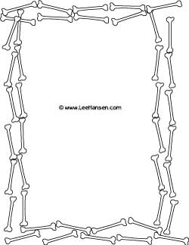
ОДГОВОРИ НА ПРАШАЊАТА:
9. Што е скелет? ____________________________________________________________________________________________________________________________________________________________________________________________
10. Колку коски има во човечкото тело?____________________________________________________________________________________________________________________________________________________________________________________________.
11. Со што е поврзана главата со трупот? ______________________________________________________.
12. Што се фрактури? ______________________________________________________________________.
13. Која е основната улога на скелетот? ___________________________________________________________________________________________________________________________________________________________________________________________.
14. Колку мускули има во човечкото тело? _________________________________________________________________________________________.
15. Со што се прикачени скелетните мускули на коските? _________________________________________________________________________________________.
16. Кој орган го контролира движењето на скелетните мускули? _________________________________________________________________________________________.
17. Каде се произведуваат лековите? _________________________________________________________________________________________.
18. За што служат вакцините? _________________________________________________________________________________________.
19. Кој ја пронашол вакцината за големи сипаници? _________________________________________________________________________________________.
20. Кој ја пронашол вакцината против беснило? _________________________________________________________________________________________.
21. Кој го открил пеницилинот? _____________________________________________________________.

ИМЕНУВАЈ ГИ КОСКИТЕ НА СЛИКАТА:
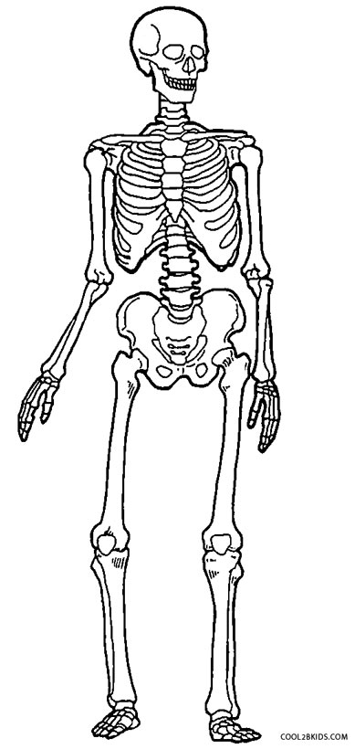
10б./

ДОПОЛНИ:
- _______________________ и _____________________ заедно го прават системот на движење.
- Коските меѓусебно се поврзани со ____________________________________.
- Черепот го заштитува _____________________, градниот кош ги заштитува _________________ и
____________________________, рбетот го заштитува _____________________________________.
- Бактериската инфекција се лечи со ______________________________________.

НАБРОЈ:
- Наброј ги главните делови на човечкото тело:
- __________________________________________,
- __________________________________________,
- __________________________________________.
6. Наброј ги видовите на коски:
- ___________________________,
- ___________________________,
- ___________________________,
-___________________________.
7. Наброј ги најважните функции на скелетот:
- __________________________________________________,
- __________________________________________________,
- __________________________________________________.
8. Наброј ги самостојните мускули:
- __________________________________,
- __________________________________,
- __________________________________,
- __________________________________.

